**Laporan Ujian Kompetensi Keahlian**

Nama : Syafna Marwa Nassoba

Kelas : XII PPLG A

Tugas : Membuat Website Perpustakaan Digital

**Notes :**

Terdapat 3 user dalam Website Perpustakaan Digital

1. Administrator
2. Petugas
3. Peminjam
4. User (admin, peminjam)Melakukan Registrasi

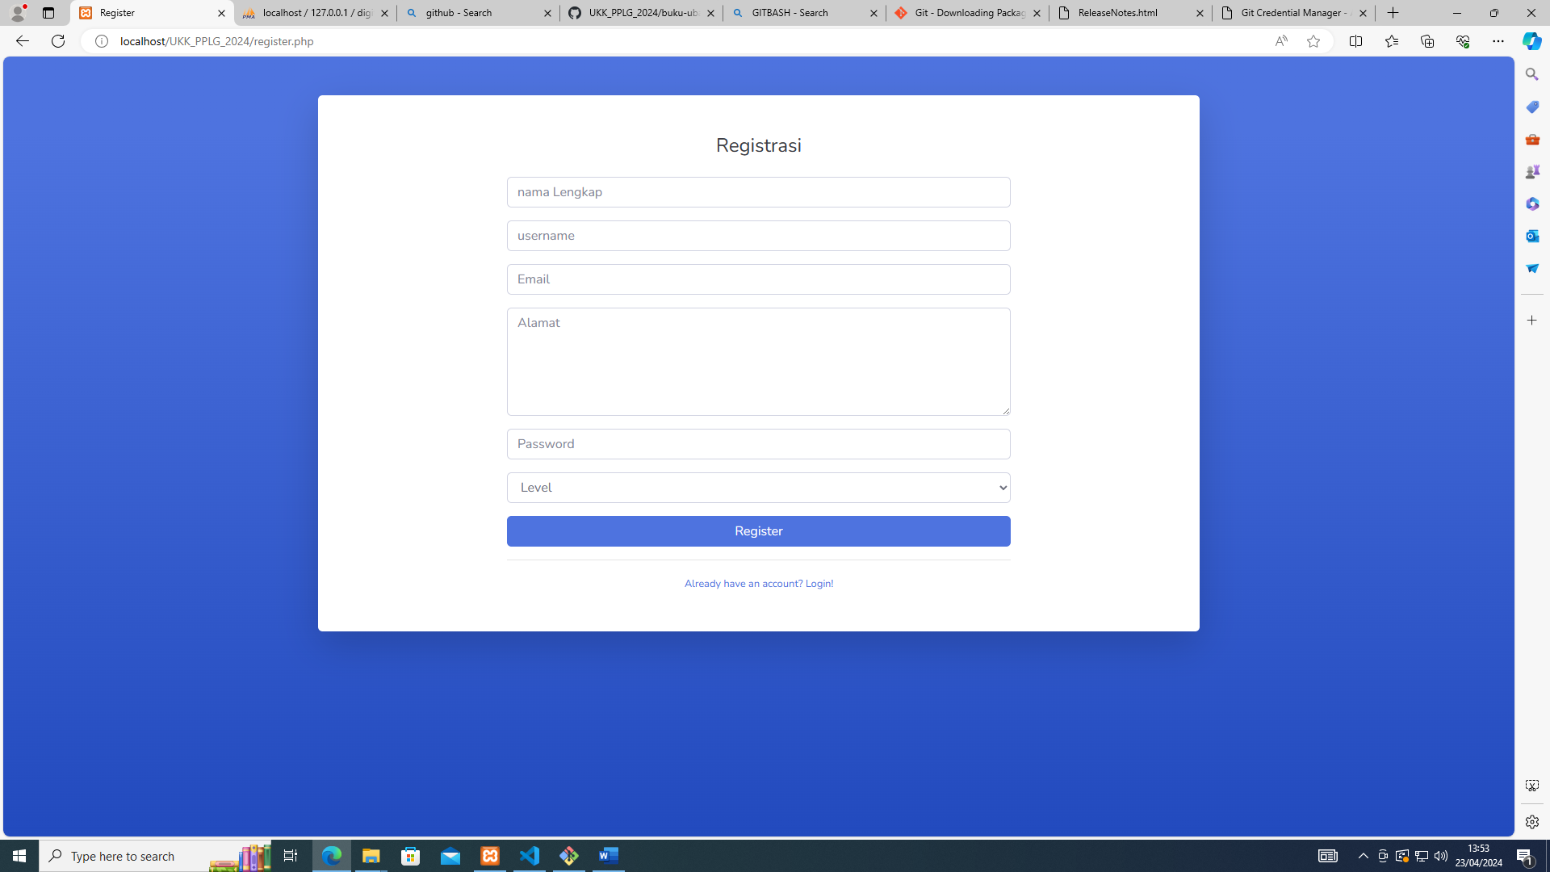

**Gambar 1** Halaman Registrasi

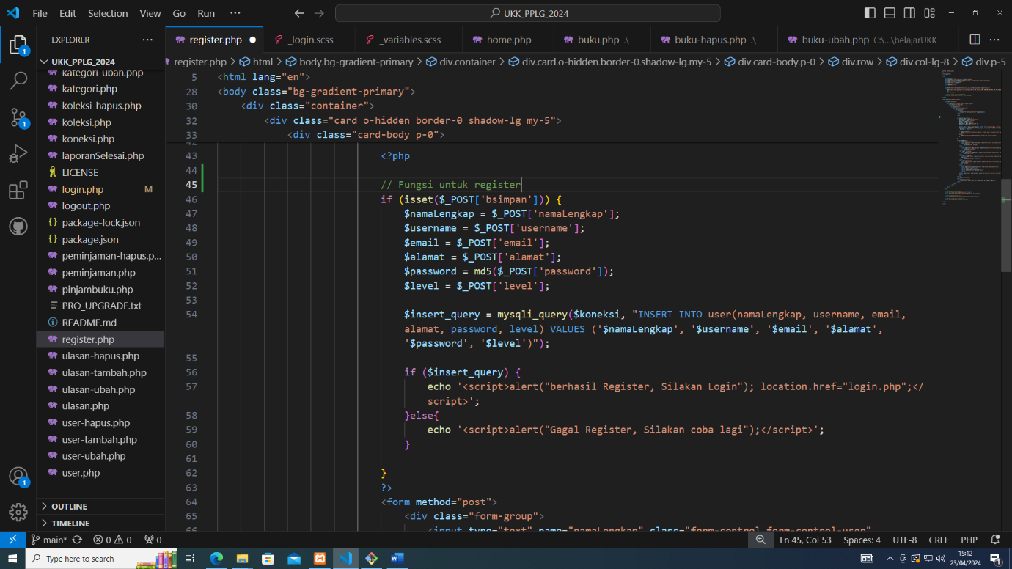

**Gambar 2** Comment untuk fungsi register

1. Setelah Registrasi, User login untuk masuk ke Website Perpustakaan Digital

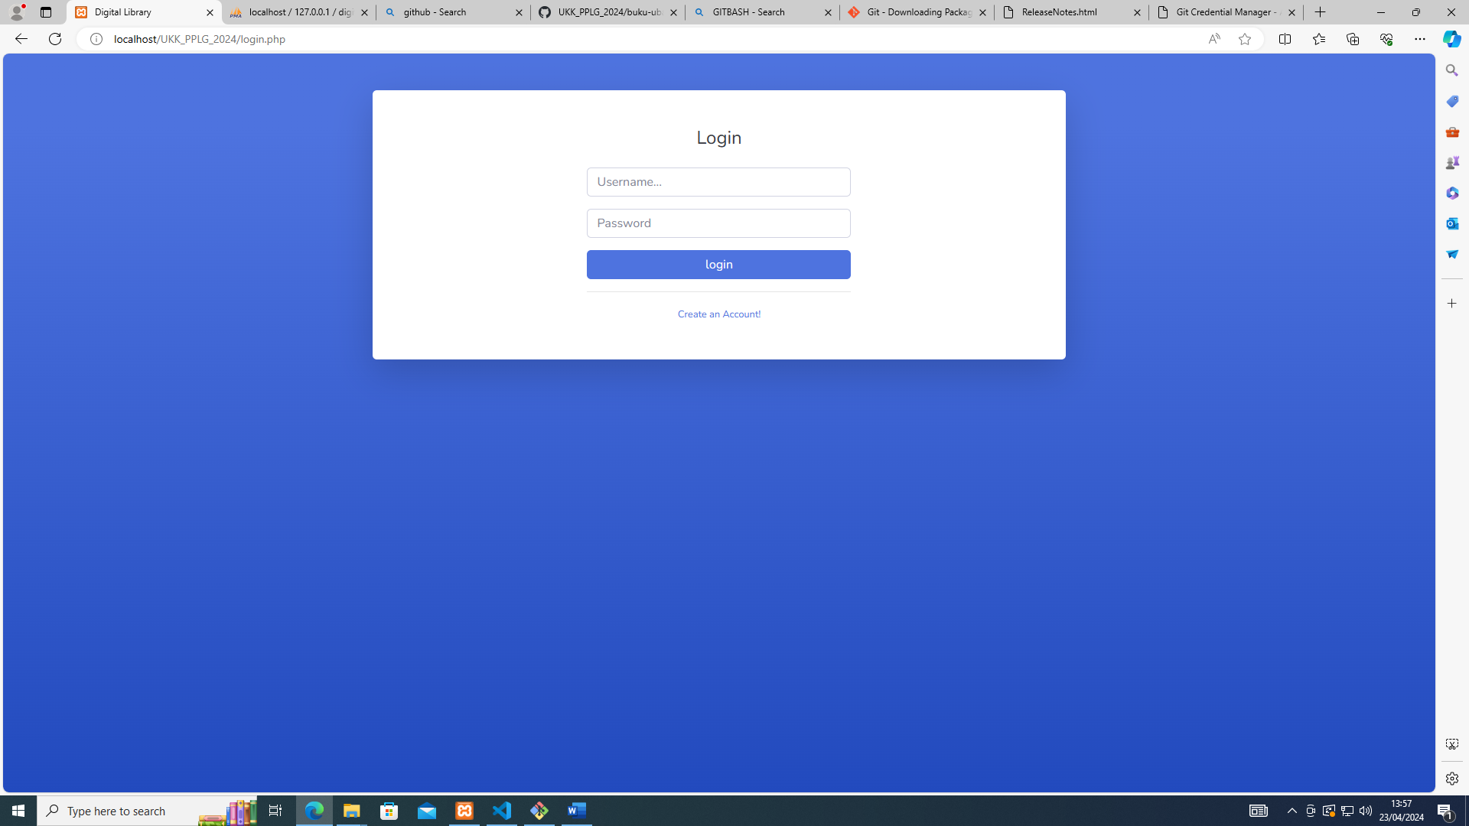

**Gambar 3** Tampilan Halaman Login

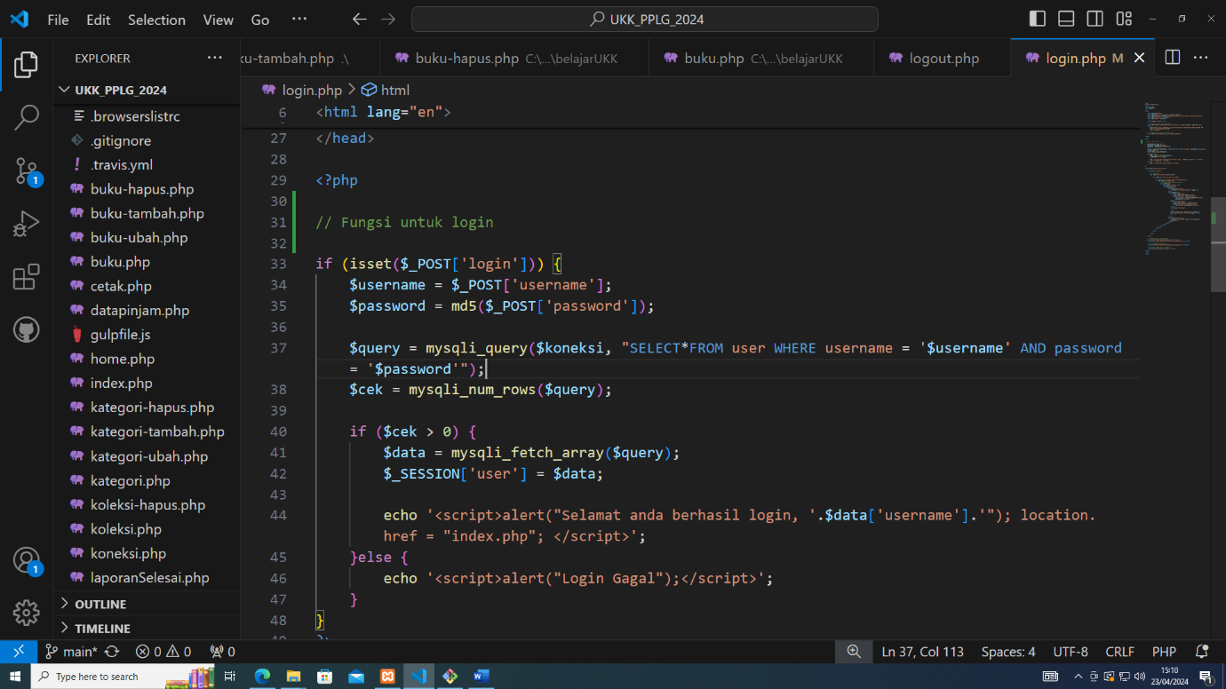

**Gambar 4** Comment untuk fungsi login

1. Setelah Login User, User akan masuk ke halaman dashboard

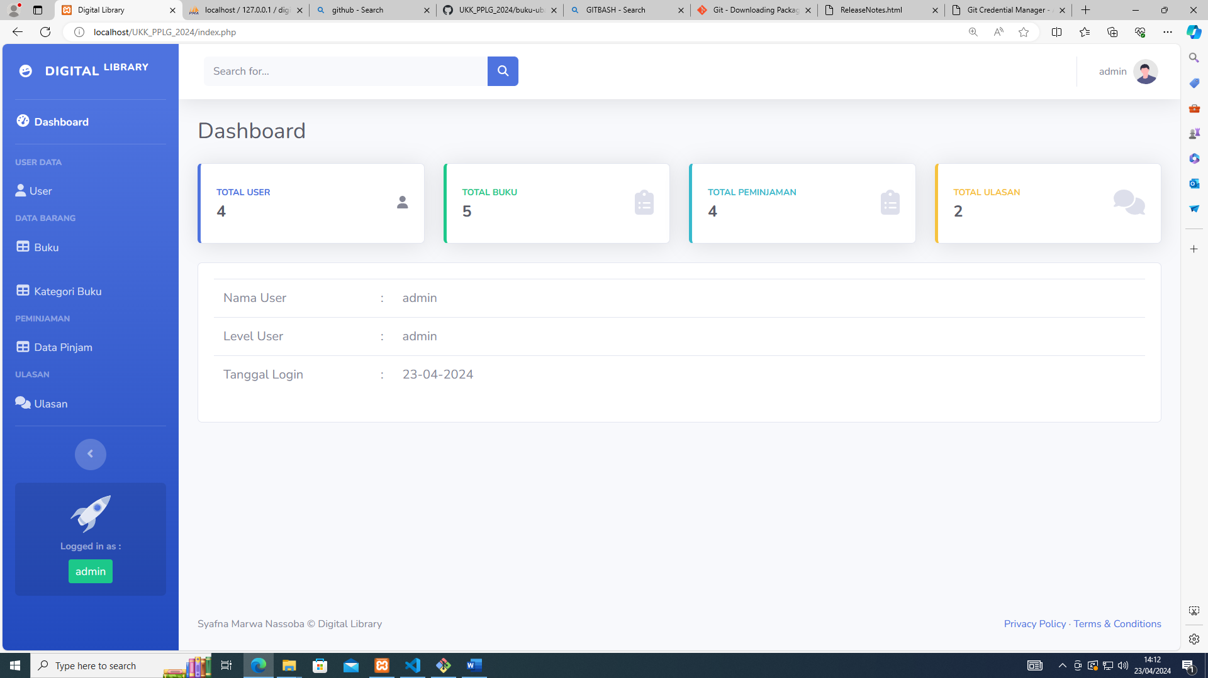

**Gambar 5** Tampilan Halaman Dashboard

1. Jika login sebagai admin, admin bisa melakukan hak akses pada user data, bisa melakukan CRUD pada pada Tabel User. Tabel user hanya bisa diakses oleh admin saja

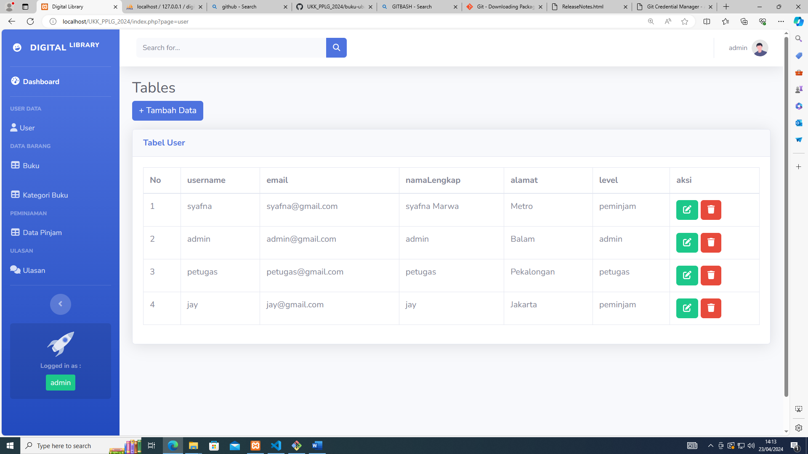

**Gambar 6** Tampilan untuk halaman tabel user

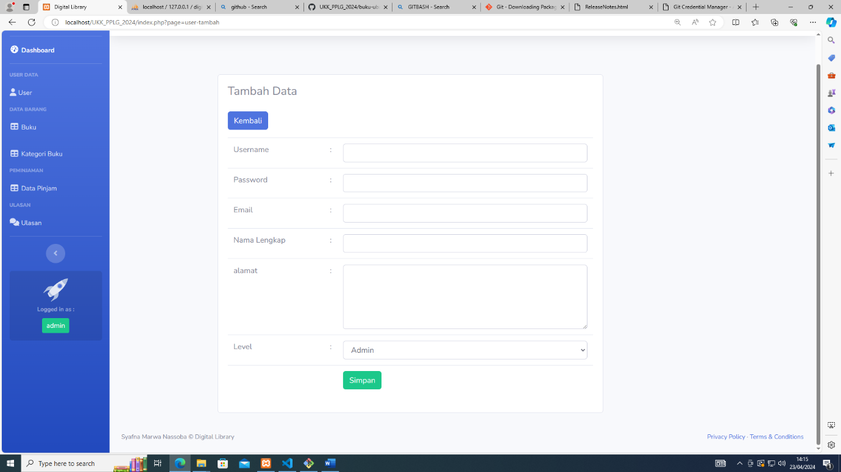

**Gambar 7** Tambah data user

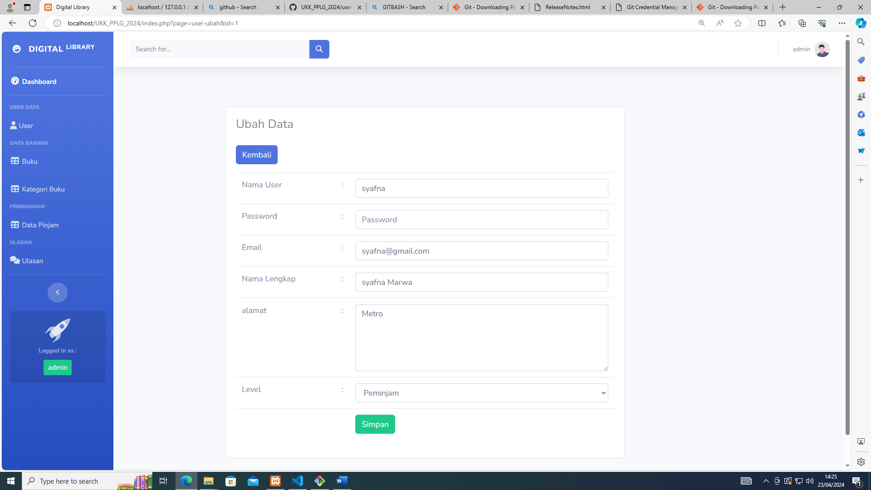

**Gambar 8** Ubah data user

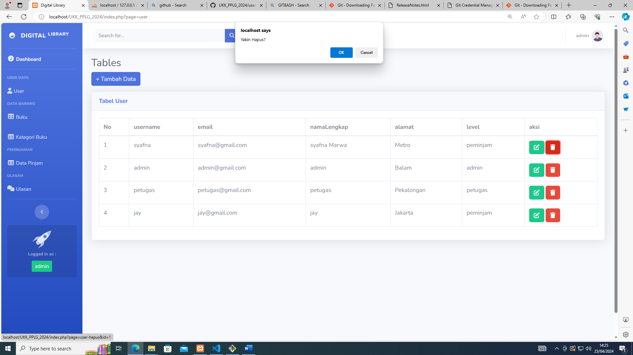

**Gambar 9** Hapus data user

1. Setelah melakukan hak akses pada table user, admin juga bisa melakukan hak akses CRUD pada Tabel Buku, petugas juga bisa melakukan CRUD pada Tabel buku. Sedangkan Peminjam tidak bisa melakukan Create, Update, dan Delete pada table buku, tetapi peminjam bisa melihat data buku dan menambahkan koleksi.

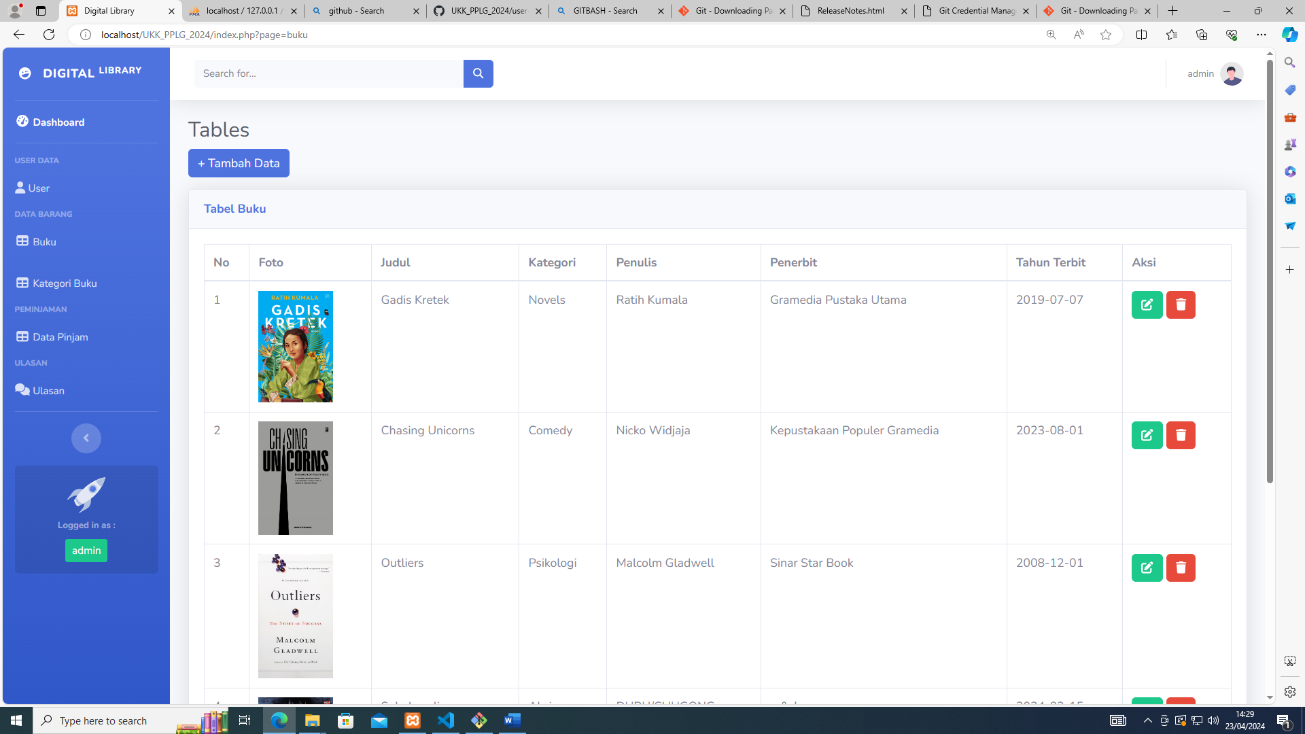

**Gambar 10** Tampilan Tabel buku pada admin dan petugas

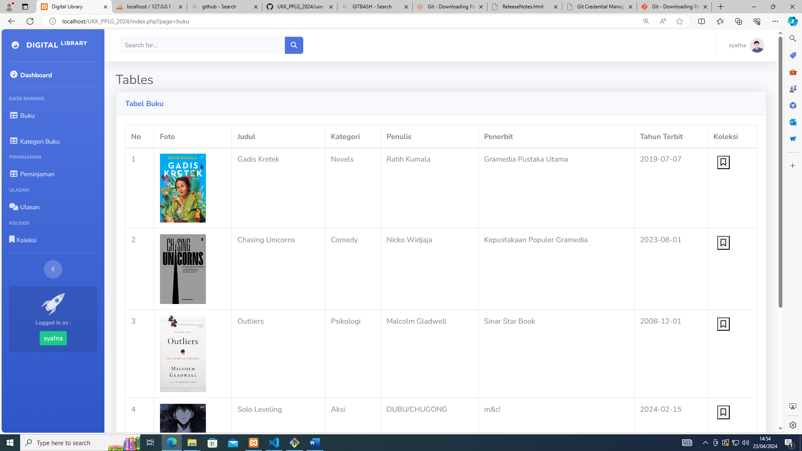

**Gambar 11** Tampilan tabel buku pada peminjam

1. Setelah melakukan hak akses pada table buku, admin bisa melakukan CRUD pada pada table kategori, begitu pun dengan petugas. Sedangkan peminjam hanya bisa melihat data dari kategori buku

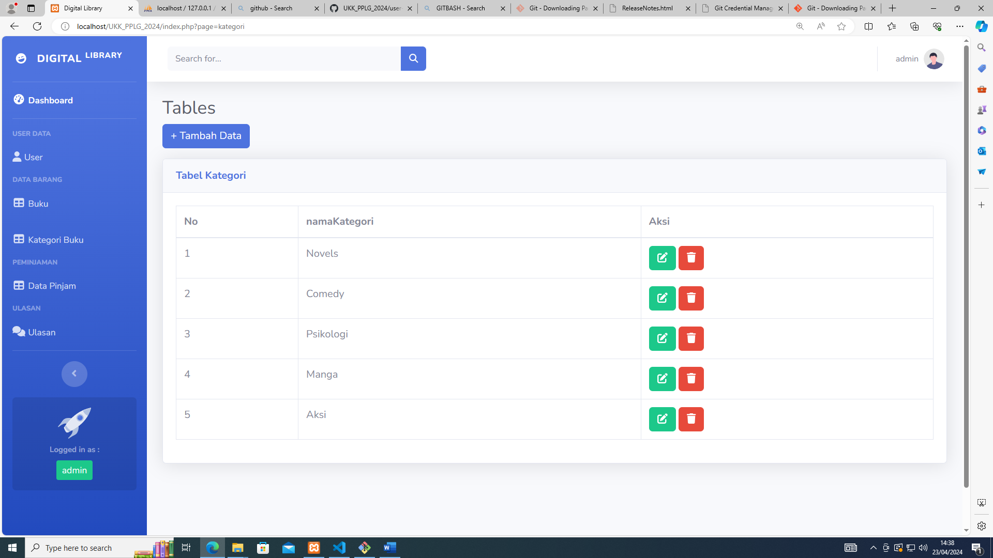

**Gambar 12** Tampilan tabel kategori pada admin dan petugas

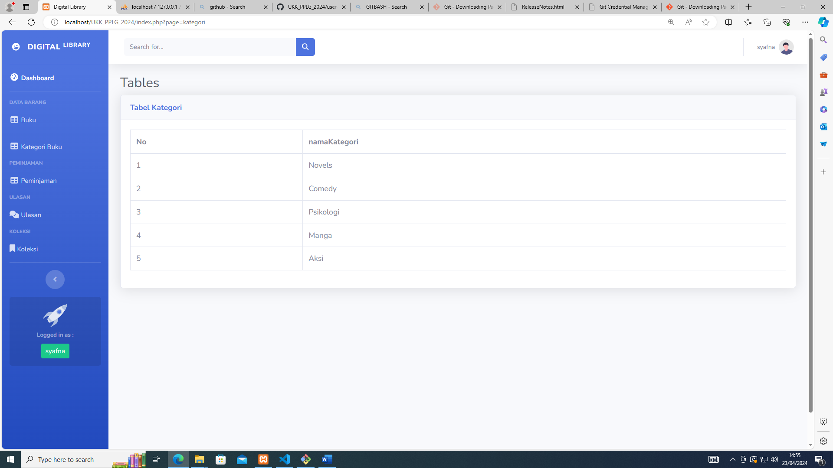

**Gambar 13** Tampilan tabel kategori dari peminjam

1. Admin dan petugas sama sama memiliki hak akses berupa print Generate Laporan dan juga melakukan konfirmasi untuk peminjam yg mengembalikan buku pada Tabel datapinjam (data data dari peminjam yg meminjam buku).

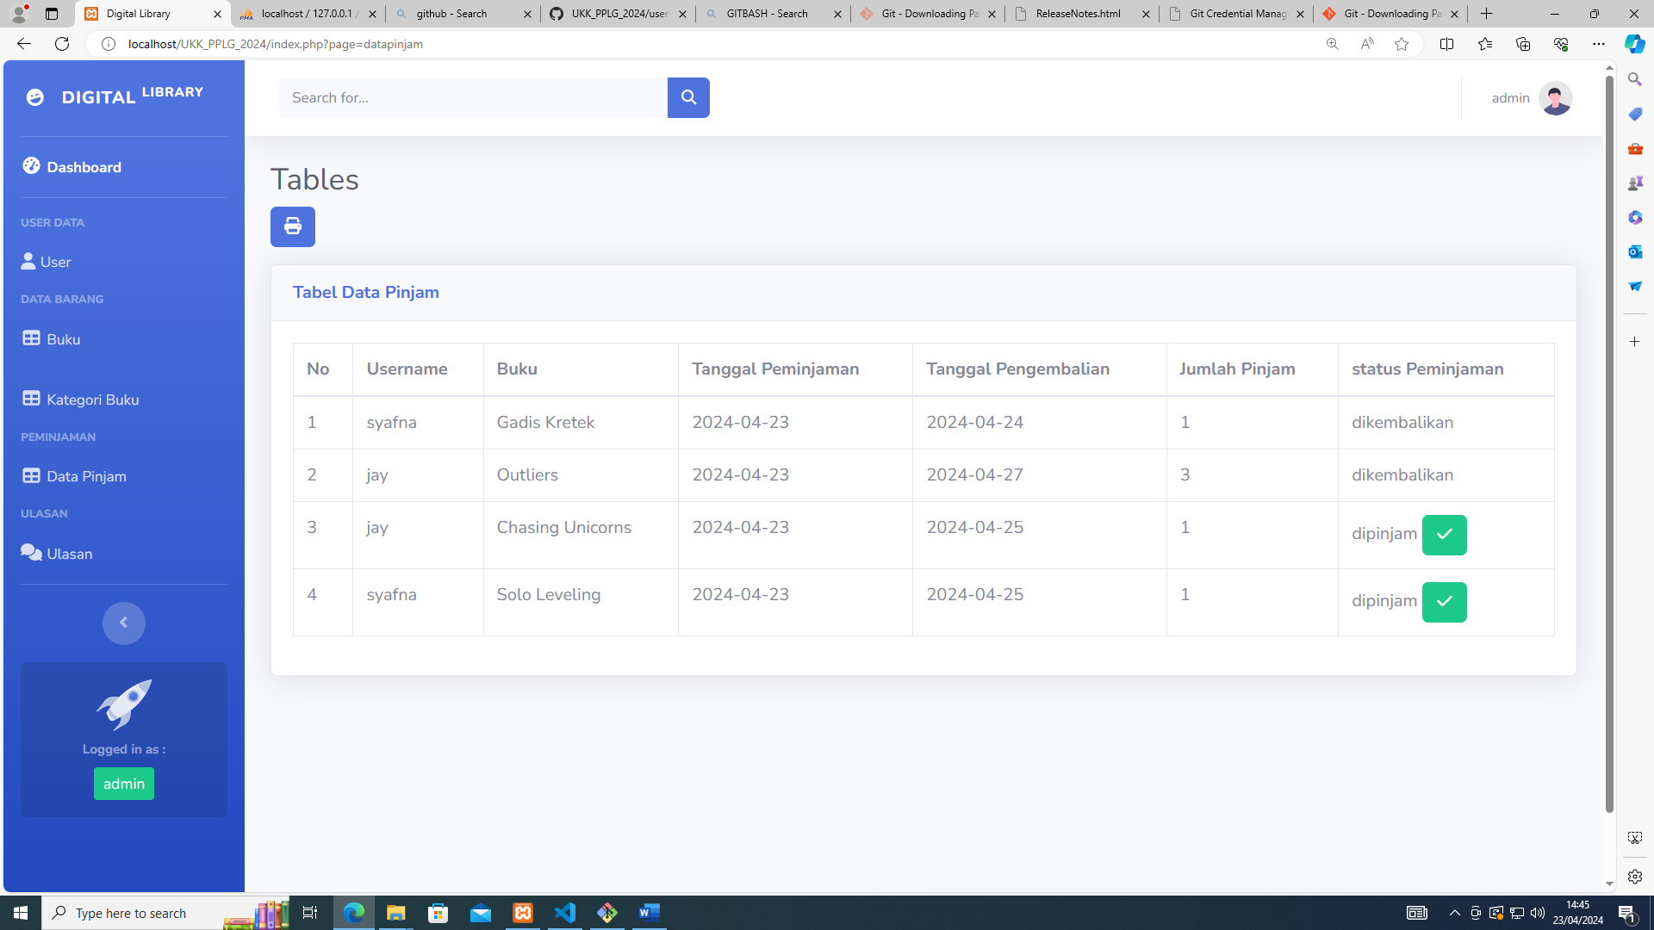

**Gambar 14** Tabel data pinjam pada admin dan petugas

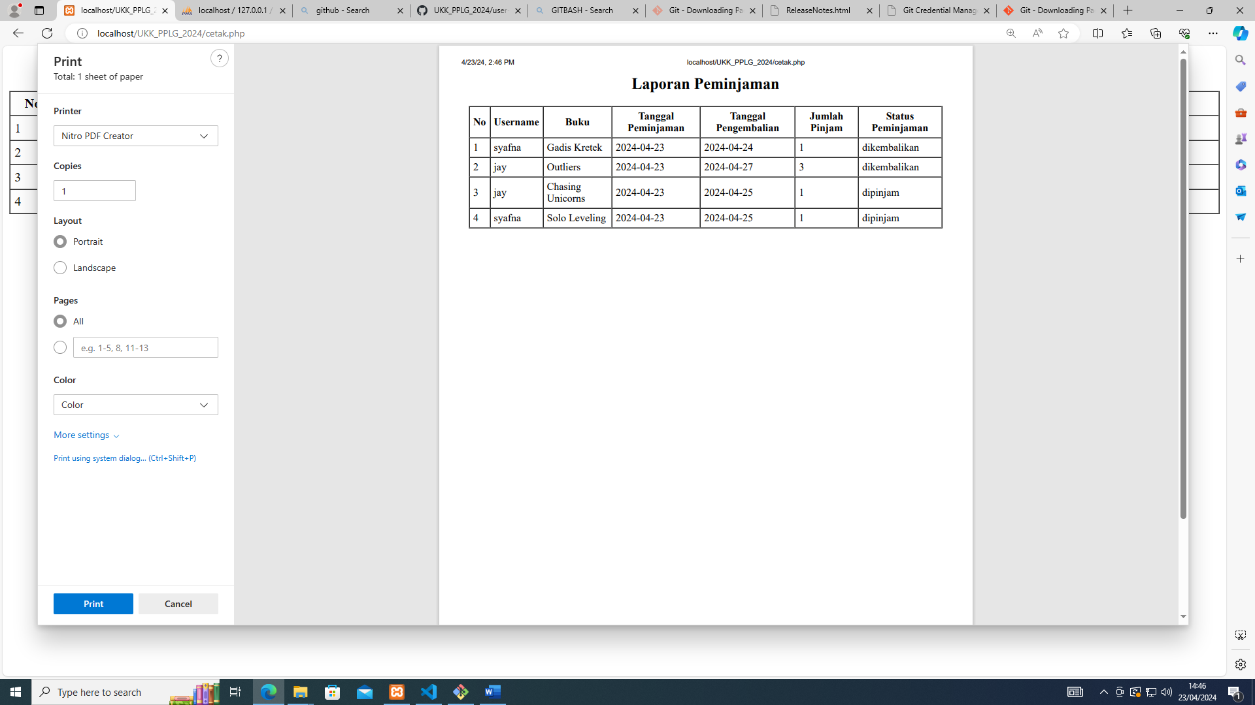

**Gambar 15** Generate Laporan

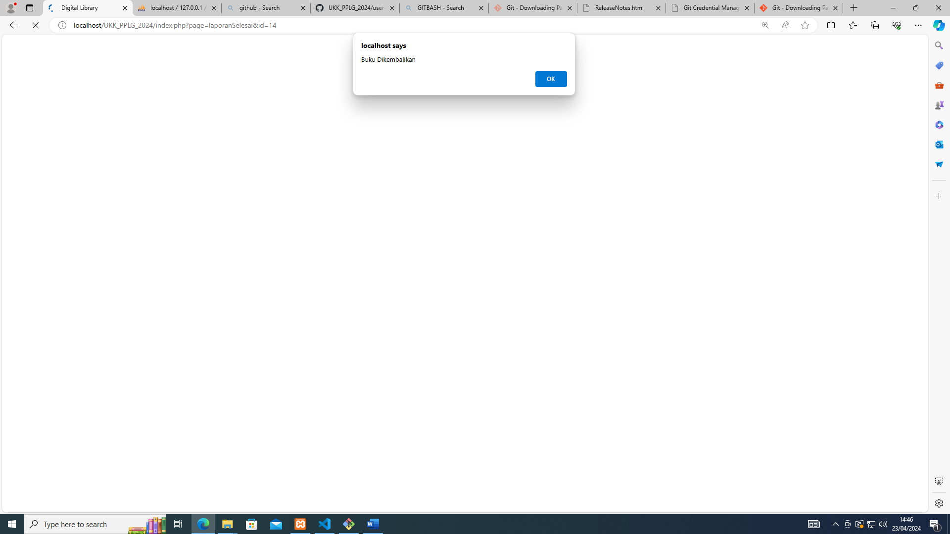

**Gambar 16** Konfirmasi buku telah dikembalikan

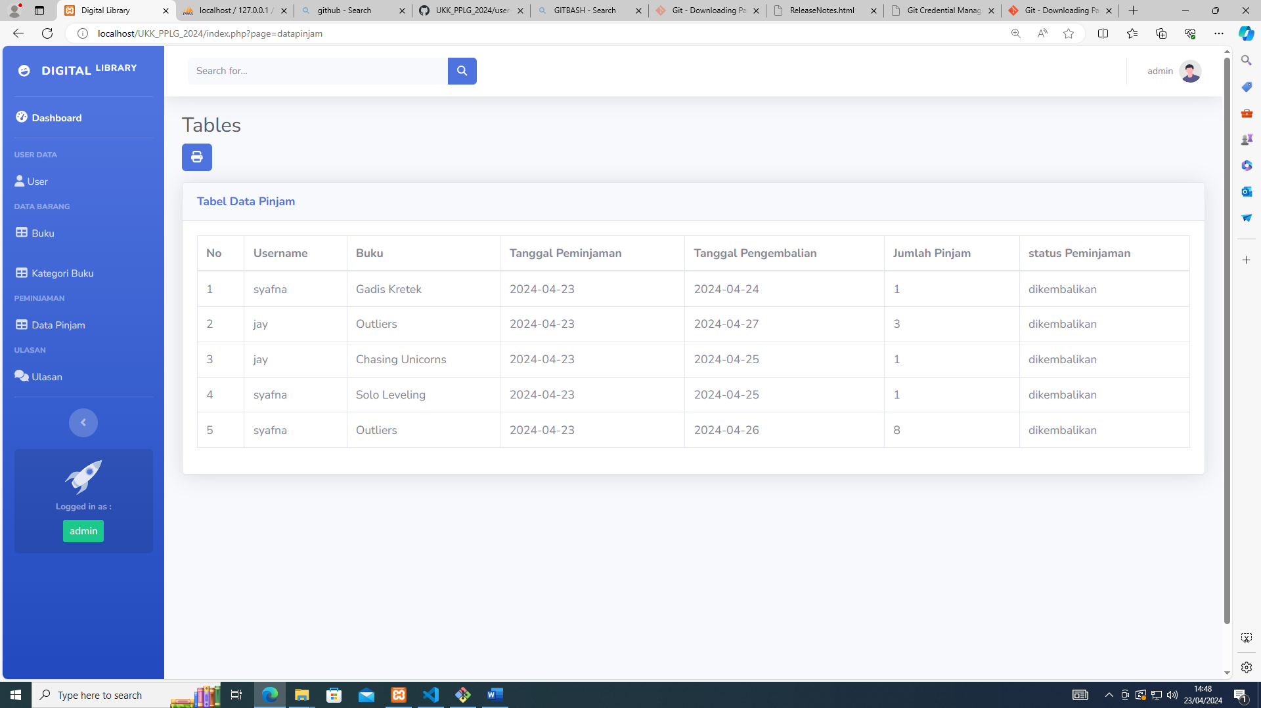

**Gambar 17** Tabel data pinjam setelah konfirmasi

1. Setelah itu, admin dan petugas bisa melihat ulasan dari data data yang di pinjam oleh peminjam. Admin dan petugas hanya bisa melihat dan menghapus pada table ulasan. Sedangkan peminjam bisa melakukan CRUD pada table ulasan, tetapi sebelum menambahkan ulasan peminjam tidak bisa melakukan aksi update dan delete.

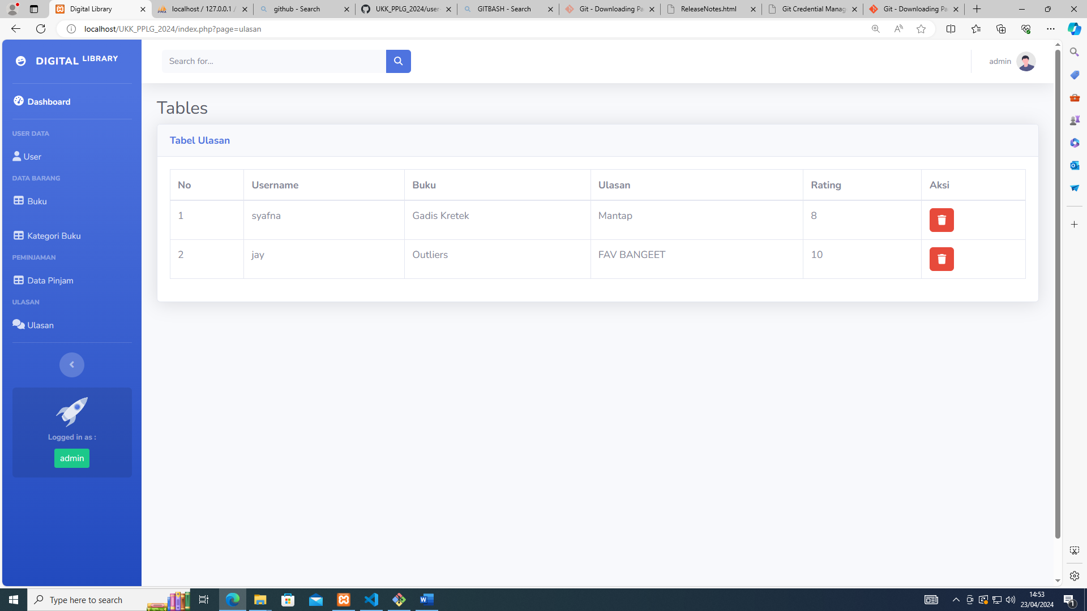

**Gambar 18** Tabel ulasan pada admin dan petugas

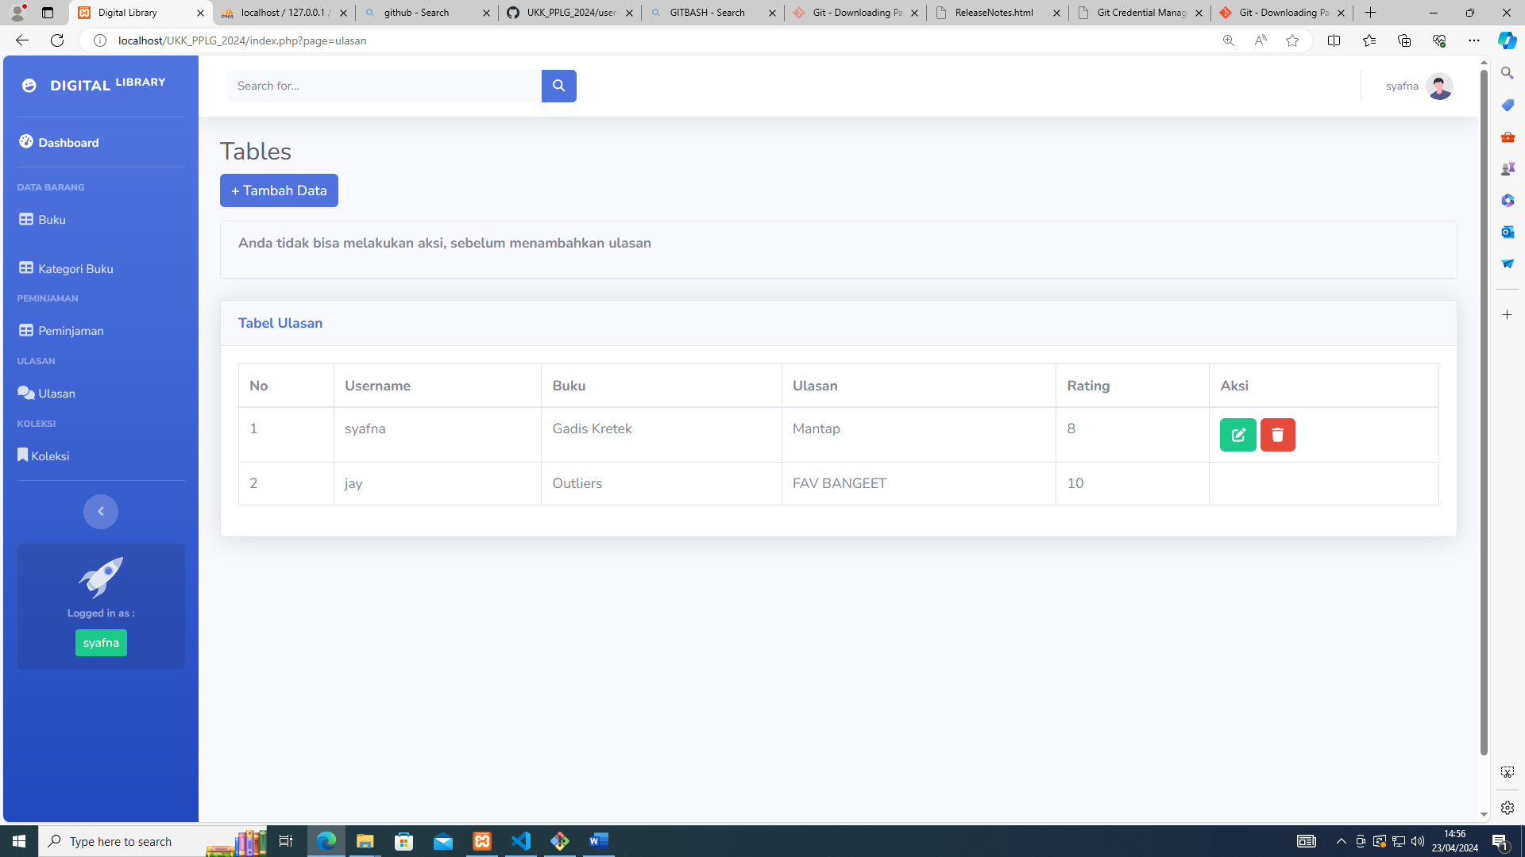

**Gambar 19** Tabel ulasan pada peminjam

1. Jika login sebagai peminjam, setelah menambahkan koleksi, atau melihat data kategori, dan buku peminjam bisa langsung melakukan peminjaman

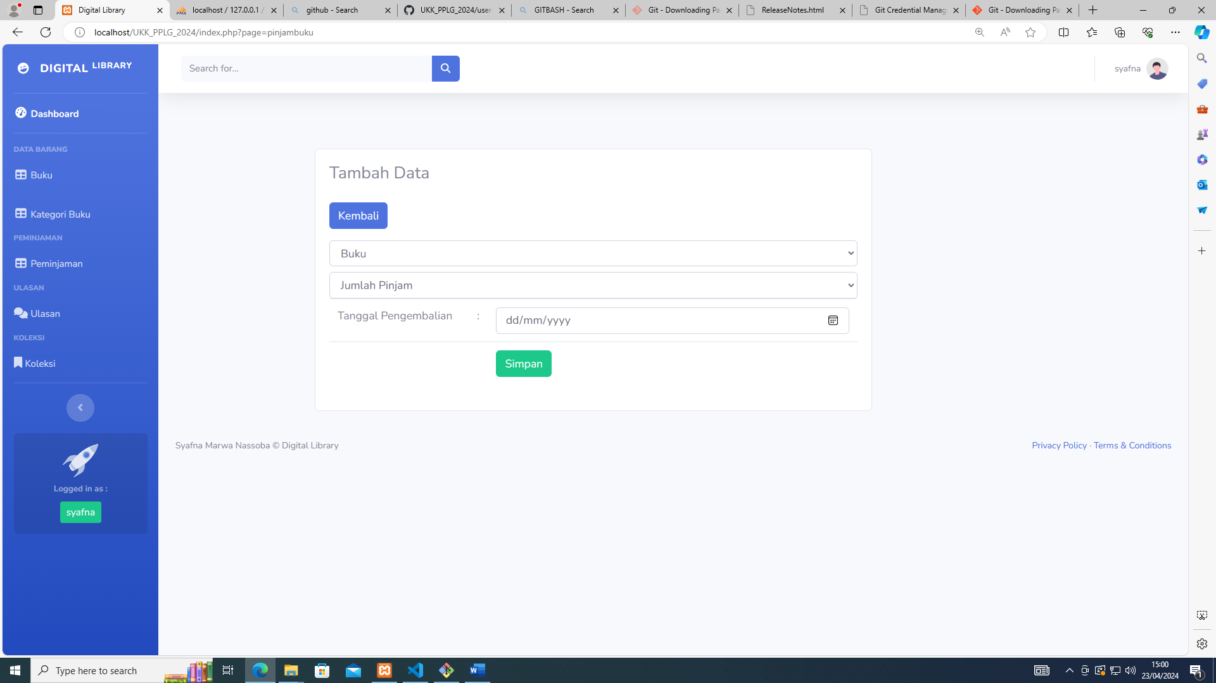

**Gambar 20** Tampilan peminjaman pada peminjam

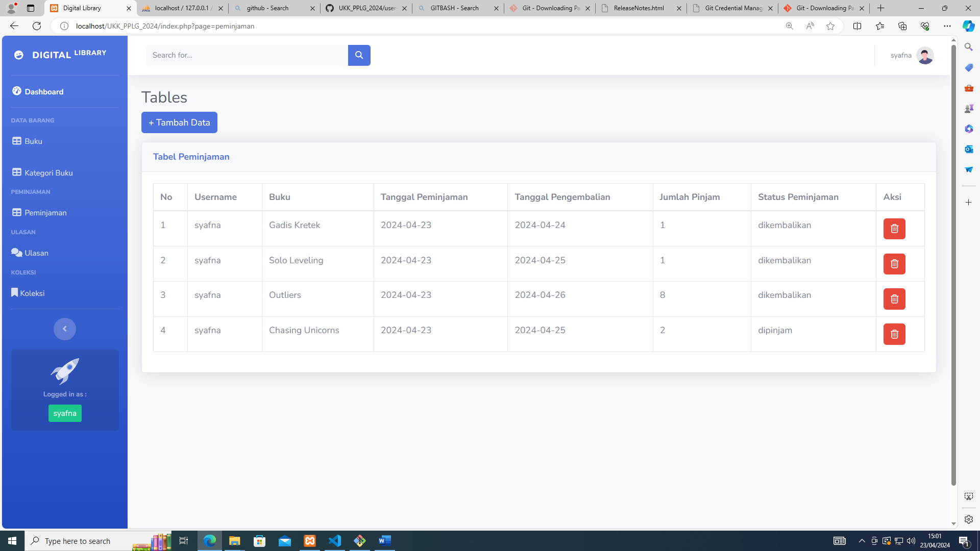

**Gambar 21** Tabel peminjaman pada peminjam

1. Tabel koleksi hanya bisa di akses oleh peminjam, dan peminjam bisa melakukan hapus data.

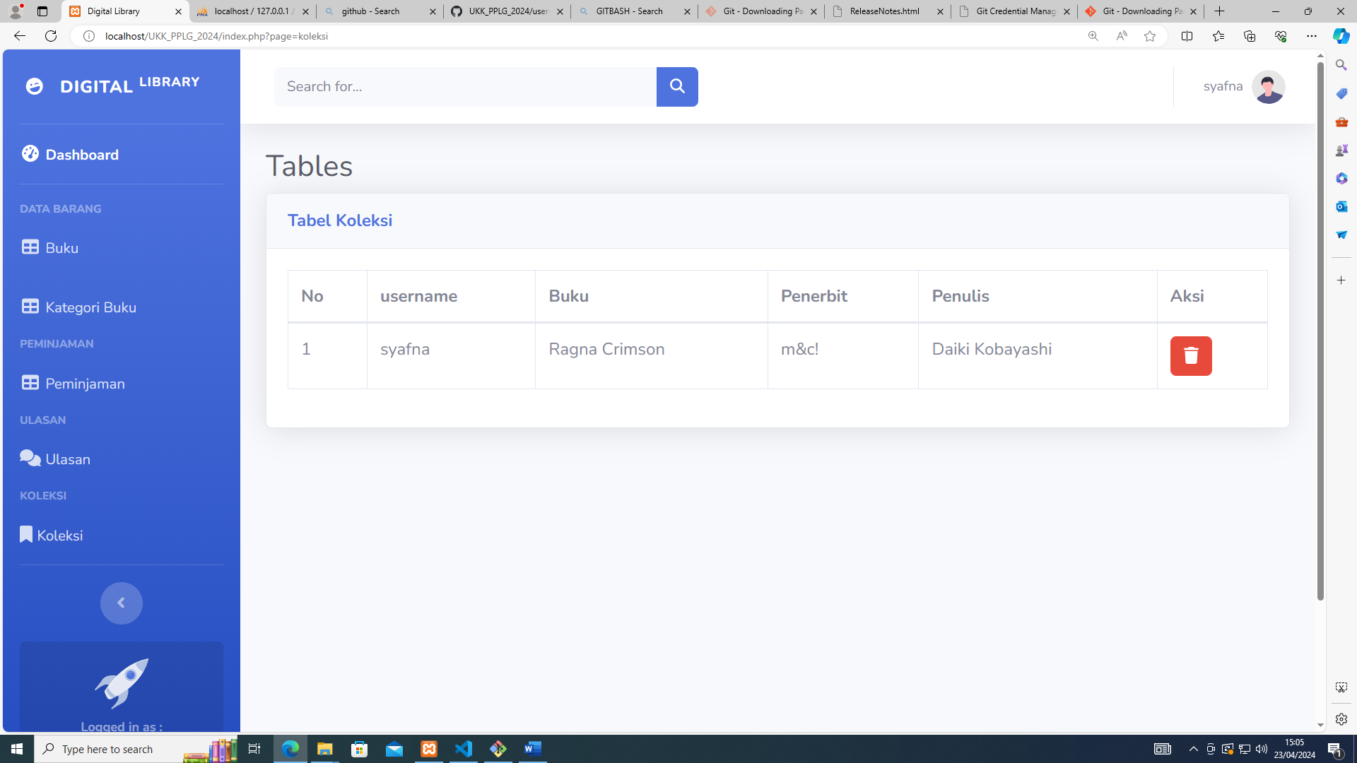

**Gambar 22** Tabel Koleksi

1. Setelah selesai semuanya, admin, petugas, dan peminjam bisa langsung melakukan logout.

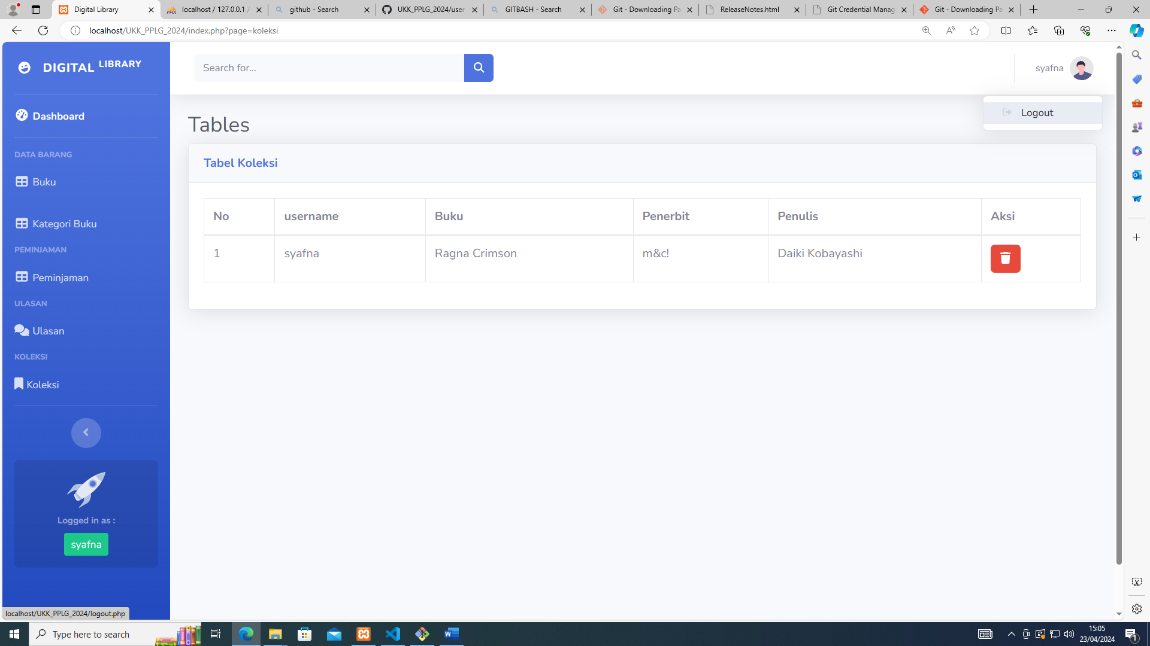

**Gambar 23** Logout

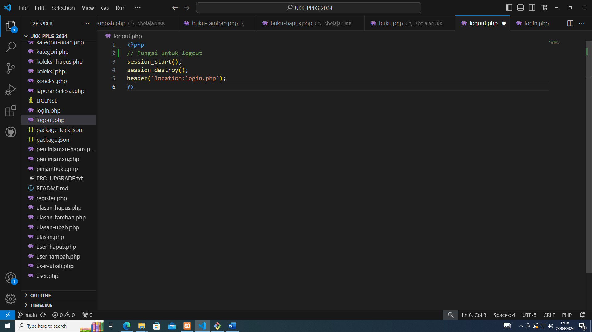

**Gambar 24** Komen untuk fungsi logout